设计模式

- 单例模式

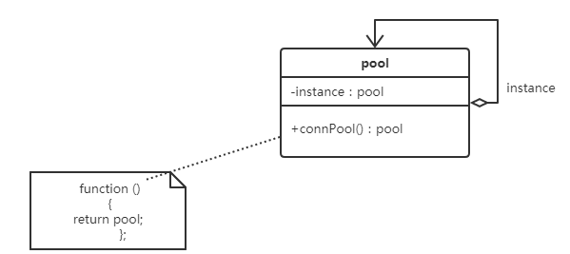

功能：用于返回唯一的数据库连接池

- 职责链模式
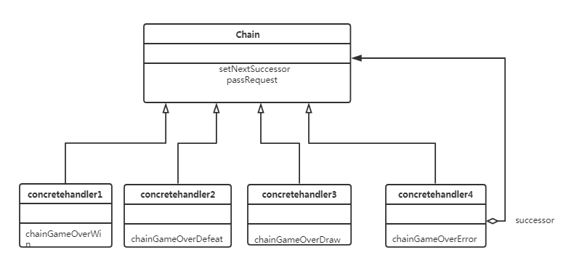
功能：
用于计算游戏的胜利、失败、平局；
判断游戏为匹配或排位

- 策略模式
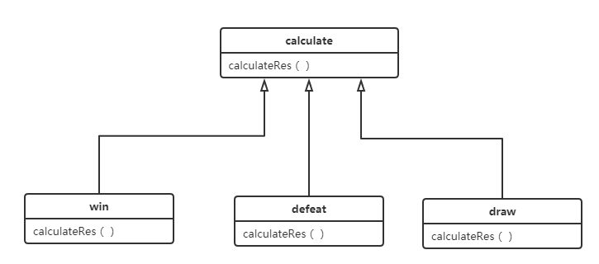

功能：ELO算法判定玩家的胜负和积分

